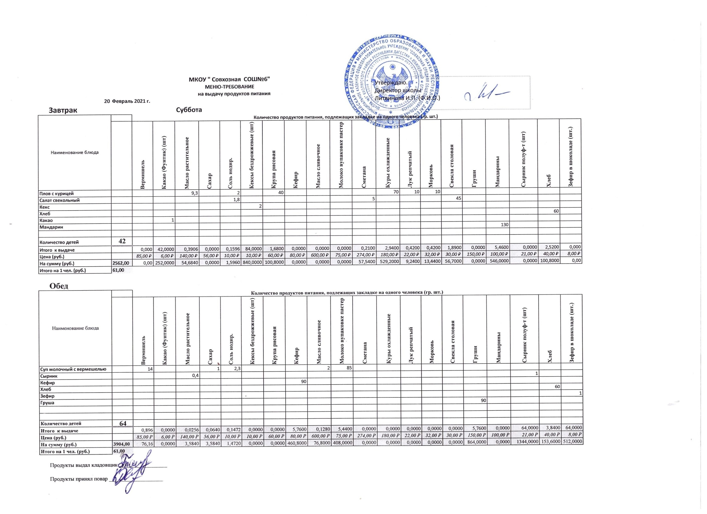
№ рец. | Наименование блюда | Масса, г | Пищевые вещества |  |  | Энерг. ценность, ккал | Минер. вещества, мг |  |  |  | Витамины, мг
 |  |  | Белки | Жиры | Углеводы |  | Са | Mg | Р | Fe | В1 | С | А
 | 1 день
 |  |  |  | Обед
27 | Борщ с капустой и картофелем | 200,00 | 1,45 | 12,85 | 21,20 | 184,30 | 35,50 | 21,00 | 42,56 | 0,95 | 0,04 | 8,23 | 0,00
9 | Каша гречневая рассыпчатая | 150,00 | 7,46 | 5,61 | 35,80 | 230,45 | 12,98 | 67,50 | 208,50 | 3,95 | 0,18 | 0,00 | 0,02
2 | Люля | 65,00 | 7,78 | 7,28 | 7,85 | 114,38 | 21,88 | 16,0 6 | 83,19 | 0,75 | 0,05 | 0,08 | 14,38
 | Сок с мякотью | 200,00 | 1,01 | 0,00 | 17,30 | 76,00 | 5,00 | 0,00 | 0,00 | 0,20 | 0,00 | 4,00 | 0,00
 | Хлеб | 60,00 | 5,76 | 0,70 | 29,23 | 162,24 | 6,30 | 6,70 | 30,50 | 1,40 | 0,10 | 0,00 | 0,00
40 | Соус томатный | 25,00 | 1,20 | 0,98 | 4,20 | 6,80 | 41,22 | 8,60 | - | 0,96 | 0,02 | 6,80 | 2,20
 | ИТОГО 1 день : |  | 24,66 | 27,42 | 115,58 | 774,17 | 122,88 | 103,80 | 364,75 | 8,21 | 0,39 | 19,11 | 16,60
 | Завтрак
 | Каша рисовая молочная (жидкая) | 200,00 | 4,82 | 3,21 | 30,11 | 132,40 | 158,82 | 23,10 | 137,46 | 0,25 | 0,06 | 0,91 | 30,60
 | Сыр порционно | 16,00 | 3,75 | 3,65 | - | 55,50 | 8,80 | 3,50 | 5,00 | - | 0,01 | 0,07 | 2,80
 | Хлеб с маслом | 60,00 | 5,76 | 0,70 | 29,23 | 162,24 | 6,30 | 6,70 | 30,50 | 1,40 | 0,10 | 0,00 | 0,00
 | Масло сливочное | 4,00 | 0,05 | 4,00 | 0,75 | 37,50 | 0,50 | 0,00 | 1,00 | 0,00 | 0,00 | 0,00 | 29,50
 | Печенье | 48,00 | 3,07 | 1,82 | 30,00 | 60,10 | 0,00 | 0,00 | 0,00 | 0,00 | 0,00 | 0,00 | 0,00
 | Кефир | 100,00 | 3,00 | 1,54 | 4,00 | 82,30 | 165,00 | 18,00 | 137,00 | - | 0,80 | 1,60 | -
 | Йогурт | 115,00 | 4,30 | 2,00 | 11,89 | 60,00
 | ИТОГО 1 день : |  | 24,75 | 16,92 | 105,98 | 590,04 | 339,42 | 51,30 | 310,96 | 1,65 | 0,97 | 2,58 | 62,90

